教学实施报告

课程名称：煤质分析及煤化工产品检测
作品名称：煤样中的元素分析

- 整体教学设计
1.设计理念
教学设计以立德树人作为中心环节，以新时代对技术技能型人才培养的新要求为指导，以培养学生职业技能为核心，以提高学生职业素养为根本，培养学生学习能力、探究能力、动手能力，注重学生的终身发展。是煤化工技术专业的必修课，共72课时，4学分。
2.教学分析
本教学单元选自《煤质分析及煤化工产品检测》课程，该课程在人才培养方案中隶属于领域八《煤化工中的分析》部分，是一门以煤质分析技术为主，辅以基础分析技术的课程。它是我院化工类专业的一门专业技能课程，重在培养学生动手操作能力和数据分析能力。该课程包括分析仪器基本操作、采样制样、煤的工业分析、煤的元素分析、煤的发热量测定、煤的工艺特性测定和煤化工产品质量检测七个情境，这是选取的第四个情境：煤的元素分析，共计16学时。
3.学情分析
学生在大一通过对无机化学、有机化学、分析化学、仪器分析、煤化学等学科的学习，学生已做好煤质分析实验操作的理论准备。在本课程的前三个情境的学习中学生已经学习了实训室安全操作规程和化学分析基本操作等基本技能，能够独立操作氧气瓶、电热设备、电子天平小型设备，能够以组完成煤样采集与制备、煤的工业分析项目；但是学生的存在动手操作能力参差不齐，解决突发问题能力有限的短板。
4.教学目标
（1）素质目标
a培养细致认真、安全规范操作设备的职业道德和习惯。
b安全用电，正确防火、防爆、防毒。
c通过合作学习，培养勤于思考、善于表达、易于沟通的能力。
d培养学生具有热爱科学、实事求是的学风和创新意识、创新精神。
e能灵活处理实践课堂出现的各种特殊情况，具有合作精神、协调能力和人际交往能力。
- 知识目标
a煤样中碳、氢两种元素含量的测定原理、测定方法；
b煤样中硫含量测定原理、测定方法
c煤样中氧含量的计算方法
（3）能力目标
a能够根据分析任务收集、查阅、整理和解读分析资料，独立或小组讨论制定分析方案。
b能够正确选择和使用化学试剂、仪器和设备。
c能够准确记录分析数据并对数据进行准确处理。
5.教学重难点
学时 | 教学内容 | 重难点
2学时 | 碳氢元素含量测定理论讲解 | 测定原理、试验步骤、结果计算
4学时 | 采用三节炉测定煤样中的碳氢元素含量 | 测定操作要点
2学时 | 探究设计艾士卡法测定煤样中的全硫分 | 测定原理、试验步骤、结果计算
2学时 | 全硫分测定方法：库伦滴定法和高温燃烧法的理论 | 测定原理、试验步骤、结果计算
4学时 | 采用智能定硫仪测定煤样中的全硫分 | 测定操作要点
2学时 | 煤样中氧含量的计算 | 结果计算

- 教学实施
本单元的教学模式在课堂教学实施上充分借助现代化信息技术及数字资源，努力构建线上线下混合式教学模式。该教学模式主要包括课前导学、课中剖析、课后拓展三个阶段。
1.课前导学
课前导学阶段，教师根据教学内容整合教学视频、图片、PPT 等，通过线上学习平台推送给学生，并发布相应的任务内容及相关要求
2.课堂阶段，教师引导学生按照发现问题——探究问题——解决问题——讨论问题的思路组织课堂，重点剖析课前学习出错较多的知识点即课程重难点，使课堂教学更有针对性。教学突出以学生为主体，鼓励和指导学生通过多样化途径学习，例如平台查阅、小组合作等，解决学生的疑问及在知识内化应用中的困难，从而推动学生实现高效学习。以全硫分测定为例（见下图）：
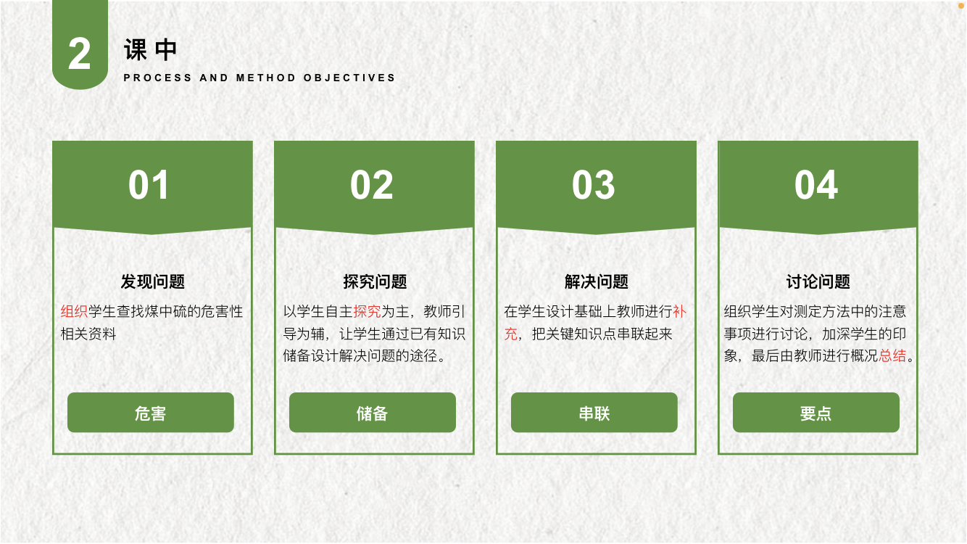
3.课后拓展
课后拓展仍然借助于信息化平台，最主要是锻炼学生对于新增知识的灵活处理能力。经过课后拓展巩固，极大调动学生学习积极性，实现知识和技能的提高。
三、评价体系
充分利用智慧课堂教学平台的优势，形成即时评价，建立课程教学全过程的跟踪考核评价体系，以发展学生能力为重点，在教学评价中注重知识、技能、素质并重，强化过程考核评价。将过程评价和结果评价相结合，充分发挥评价的导向功能和激励功能，促进学生基本专业知识的巩固和基本专业能力的提高。
1.过程考核由过程考核和期末结果性考核两部分组成。过程考核占总分值的40%：包括出勤（10%）、课后作业（10%）、课堂讨论及提问（10%）、课堂训练（10%）。期末结果性考核占60%，
2.评价方式采用学生自评、小组评价和教师评价的形式，其目的是提高学生自我评价能力。
3.评价时注重学生学习态度、分析、解决问题的能力，对在学习和应用上有创新的学生应在评价时给予鼓励。
四、实施成效
从学生层次分析，在线平台课堂上学生更能积极地以提出问题、发表自己的观点、参与别人的讨论，有助于提升学生参与教学活动的积极性；理论教学过程中采用类推的方式引导学生设计测定方法，有助于锻炼学生的创新意识；实训操作注重学生动手能力和处理突发情况的能力，有助于培养学生热爱科学、实事求是的学风。
从教师层次分析，在线开放课程的建设促进教师的成长，信息化教学方式在教学活动中的比重日益上升。
五、教学反思与改进
本单元依托信息化教学平台的应用，成功地实现了“教”-“学”-“做”-“评”全程一体化效果反馈与跟进，大大提高了学生学习的能动性和创新动力；让微课、动画等各类资源进入课堂，丰富了课程教学内容，激发了学生学习兴趣， 提升了课堂教学效率。在实施中也发现本课程属于实训型课程，学生对操作要点和注意事项理解记忆较少，死记硬背较多。在课前和课后环节中预设问题还可以设置更精准一些，把更多的知识点串起来利用。

